MODUL 3 - CSS

Web Programming



Disusun oleh :

Muhammad Rhosid Narendra

23083000095

JURUSAN SISTEM INFORMASI

FAKULTAS TEKNOLOGI INFORMASI

UNIVERSITAS MERDEKA

MALANG

# TUJUAN

1. Mahasiswa Memahami penggunaan CSS dalam HTML
2. Mahasiswa Mampu mengaplikasikan dan membuat CSS

# OVERVIEW

**Cascading Style Sheets (CSS)** adalah suatu bahasa stylesheet yang digunakan untuk mengatur tampilan sebuah dokumen yang ditulis dalam bahasa markup. CSS diperkenalkan untuk pengembangan website kurang lebih pada tahun 1996. Nama CSS didapat dari fakta bahwa setiap deklarasi style yang berbeda dapat diletakkan secara berurutan, yang kemudian akan membentuk hubungan parent-child pada setiap style.

Penggunaan yang paling umum dari CSS adalah untuk memformat halaman web yang ditulis dengan HTML dan XHTML. Spesifikasi CSS diatur oleh World Wide Web Consortium (W3C). CSS memungkinkan halaman yang sama untuk ditampilkan dengan cara yang berbeda untuk metode presentasi yang berbeda, seperti melalui layar, cetak, suara (sewaktu dibacakan oleh browser basis-suara atau pembaca layar), dan juga alat pembaca braille. Halaman HTML atau XML yang sama juga dapat ditampilkan secara berbeda, baik dari segi gaya tampilan atau skema warna dengan menggunakan CSS.

Setelah CSS distandarisasikan, Internet Explorer dan Netscape melepas browser terbaru mereka yang telah sesuai atau paling tidak hampir mendekati dengan standar CSS. CSS = Cascading Style Sheets ( Bahasa lembar Gaya ). CSS merupakan bahasa yang digunakan untuk mengatur tampilan suatu dokumen yang ditulis dalam bahasa markup / markup language. Jika kita berbicara dalam konteks web, bisa di artikan secara bebas sebagai : CSS merupakan bahasa yang digunakan untuk mengatur tampilan / desain suatu halaman HTML.

# DEFINISI

1. CSS adalah singkatan dari **Cascading Style Sheets**. Berisi rangkaian instruksi yang menentukan bagiamana suatu text akan tertampil di halaman web.
2. Perancangan desain text dapat dilakukan dengan mendefinisikan fonts (huruf), colors (warna), margins (ukuran), latar belakang (background), ukuran font (font sizes) dan lain-lain. Elemen-elemen seperti colors (warna) , fonts (huruf), sizes (ukuran) dan spacing (jarak) disebut juga “styles”.
3. Cascading Style Sheets juga bisa berarti meletakkan styles yang berbeda pada layers (lapisan) yang berbeda.
4. CSS terdiri dari style sheet yang memberitahukan browser bagaimana suatu dokumen akan disajikan.
5. Fitur-fitur baru pada halaman web lama dapat ditambahkan dengan bantuan style sheet.
6. Saat menggunakan CSS, Anda tidak perlu menulis font, color atau size pada setiap paragraf, atau pada setiap dokumen. Setelah Anda membuat sebuah style sheet, Anda dapat menyimpan kode tersebut sekali saja dan dapat kembali menggunakannya bila diperlukan.

# KEUNTUNGAN

1. CSS memberikan keseragaman pada halaman web.
2. Dengan CSS dapat menghemat banyak waktu dan pekerjaan berulang. Saat menggunakan CSS, perubahan tidak perlu dilakukan dalam setiap halaman web. Anda hanya perlu membuat perubahan dalam style sheet.
3. CSS memungkinkan Anda untuk memuat halaman web Anda dengan mudah.
4. Layers (Lapisan), seperti item pop-up, dapat digunakan dalam dokumen.
5. CSS membantu Anda memelihara halaman web Anda dengan mudah dan efektif.

# ELEMENT PADA CSS

## 3.1 Pengertian Selector, Property dan Value pada CSS

Perhatikan Gambar 3.1 untuk mengetahui struktur dasar dari CSS. Struktur dasar sangat penting untuk di fahami ( bukan di hafalkan ).

Gambar 3. 1. Selector, Property dan Value pada CSS

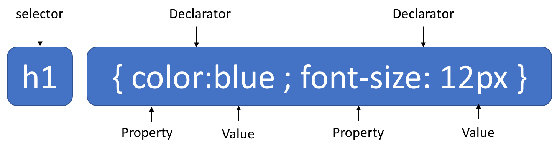

### 3.1.1 Selector

Karena kode CSS digunakan untuk mengubah / memanipulasi tampilan dari tag HTML, CSS membutuhkan suatu cara untuk “mengaitkan‟ atau menghubungkan kode CSS dengan tag HTML yang sesuai. Hal inilah yang dimaksud dengan Selector dalam CSS.

Sesuai dengan namanya, selector digunakan untuk mencari bagian web yang ingin dimanipulasi atau yang ingin di-style. Misalnya : “cari seluruh tag <p>”, atau “cari seluruh tag HTML yang memiliki atribut class=”warning”” atau “cari seluruh link yang ada di dalam tag <p>”.

Selector paling dasar dari CSS adalah tag dari HTML itu sendiri, misalnya: tag p, i, h1, li, dll. Selector didalam CSS dapat menjadi kompleks tergantung kebutuhannya.

### 3.1.2 Property

Property CSS adalah jenis style, atau elemen apa yang akan diubah dari sebuah tag HTML. CSS memiliki puluhan property yang dapat digunakan agar menampilkan hasil akhir yang kita inginkan. Hampir semua property dalam CSS dapat dipakai untuk seluruh selector. Jika selector digunakan misalnya untuk “mencari seluruh tag <p>“, maka property adalah “efek apa yang ingin dimanipulasi dari tag p tersebut“, seperti ukuran text, warna text, jenis fontnya, dll.

### 3.1.3 Value

Value CSS adalah nilai dari property. Misalkan untuk property background- color yang digunakan untuk mengubah warna latar belakang dari sebuah selector, value atau nilainya dapat berupa red, blue, black, atau white.

## 3.2 Penempatan Sebuah CSS

Ada tiga cara untuk menempatkan sebuah CSS ke dalam sebuah halaman web, ketiga cara ini dapat digunakan untuk memformat halaman web dengan style yang diingkan.

### 3.2.1 Inline Style Sheet

CSS dalam posisi inline style sheet dituliskan menjadi satu dengan halaman web yang akan diatur style-nya dan menjadi bagian dari body. Penulisan style dilakukan dengan cara menambahkan atribut title pada elemen (tag) HTML yang akan diatur style-nya. Oleh karena itu, untuk mengimplementasikan CSS pada halaman web, semua tag harus diformat secara independen.

Dengan menggunakan model penempatan inline style sheet, jika ada sebuah tag HTML yang digunakan berulang kali dalam sebuah halaman web, pembuat website dapat mengimplementasikan style yang berbeda pada tag tersebut. Ketika menggunakan inline style sheet untuk memanipulasi halaman web, pembuat web hanya dapat menggunakan satu property saja pada tag HTML yang akan dimanipulasi.

### 3.2.2 Embedded Style Sheet ( Internal Css )

Sama halnya dengan CSS dalam posisi inline style sheet, penulisan CSS dalam posisi embedded style sheet juga menjadi satu dengan halaman web yang akan diatur style-nya, hanya saja, posisi CSS menjadi bagian dari header (berada diantara tag <head>) dengan menambahkan tag <style type=”text/css”>.

Dengan menggunakan model penempatan CSS sebagai embedded style sheet, pembuat web cukup satu kali mendefinisikan style yang akan dikenakan pada tag – tag yang berada dalam halaman web. Jika ada sebuah tag yang digunakan secara berulang, secara otomatis akan mempunya style yang sama, berbeda dengan model inline style sheet yang mengharuskan pembuat web menentukan style pada tag tag yang digunakan berulang kali dan memungkinkan untuk menentukan style yang berbeda pada tag tersebut.

### 3.2.3 Linked Style Sheet ( External CSS )

Berbeda dengan 2 (dua) model penempatan CSS sebelumnya, menggunakan linked style sheet berarti harus menyediakan sebuah file CSS khsusus berisi berbagai format style yang terpisah dari halaman web. File ini nantinya akan dipanggil oleh halaman web yang membutuhkan pengaturan style.

Dengan menggunakan model ini, style akan terpusat pada sebuah file, sehingga jika ada pengubahan style, pembuat website tidak perlu merubah di semua halaman web yang dibuat, tetapi cukup dengan merubah style yang didefinisikan pada file CSS.

Dengan menggunakan model ini, style akan terpusat pada sebuah file, sehingga jika ada pengubahan style, pembuat website tidak perlu merubah di semua halaman web yang dibuat, tetapi cukup dengan merubah style yang didefinisikan pada file CSS.

## 3.3 Penggunaan CSS Pada Halaman Web

Kita dapat menggunakan salah satu dari ketiga penempatan CSS yang ada, namun tidak menutup kemungkinan juga kita dapat menggunakan dua atau ketiganya dalam sebuah website jika memang diperlukan.

### 3.3.1 Mengenal Jenis-jenis Selector Dasar CSS

Salah satu tag HTML yang biasa digunakan untuk memanipulasi font adalah paragraf (<p>). Beberapa tag yang lain juga memungkinkan untuk dimanipulasi atau ditambahkan CSS untuk memanipulasi font jika pada tag HTML tersebut akan berisi tulisan / text, seperti : <th>, <td>, <a>, <li>, <h1>…<h6>, dan tag – tag lain yang memungkinkan berisi text.

Bentuk manipulasi font yang dimungkinkan dapat dilihat pada tabel di bawah ini :

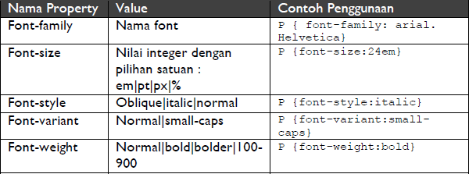

**Contoh :**

1. Font Family

Program HTML dan CSS

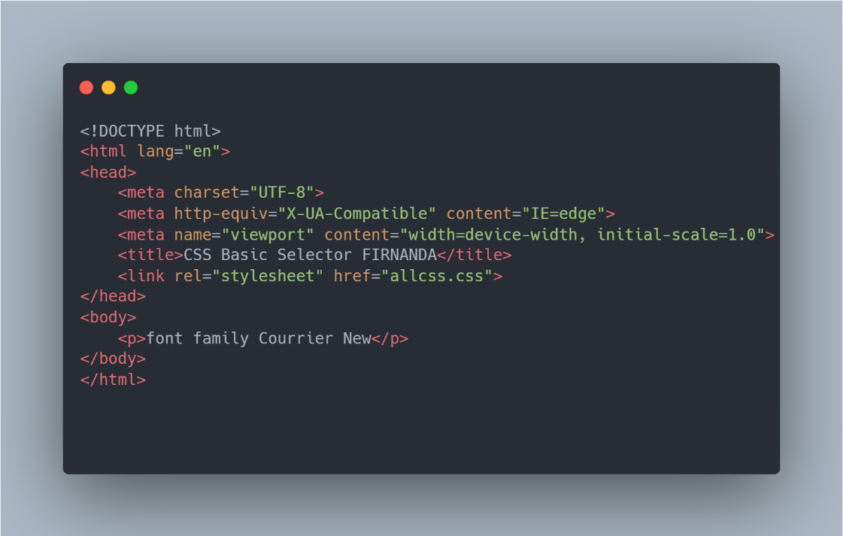

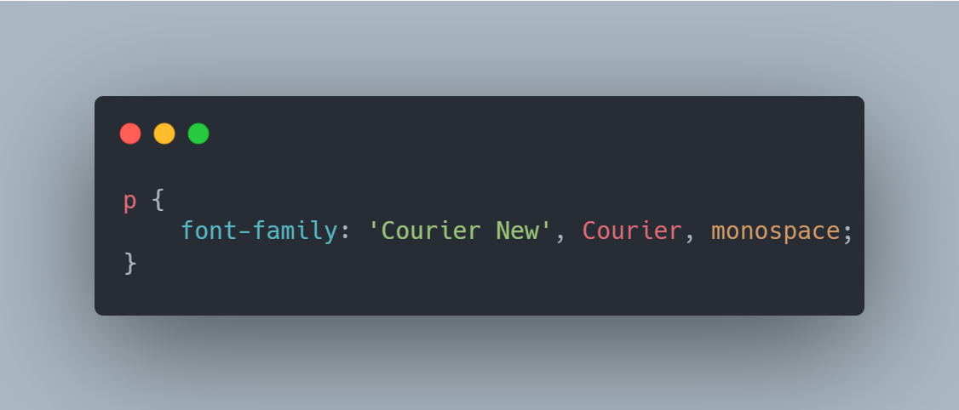

Output

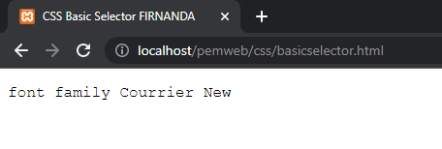

Penjelasan

Kali ini kita belajar merubah style font menggunakan CSS, Css yang digunakan yaitu external CSS. Dst

**Kerjakan seperti contoh!**

Coding masing masing property, Screenshoot output dari program tersebut dan berikan penjelasan secara singkat pada tabel Jawaban berikut :

|  |
| --- |
| 1. Font family   Coding    Output    CSS ini digunakan untuk merubah jenis font dari tulisan atau paragraph.   1. Font size       Output    CSS ini digunakan untuk merubah besar ukuran dari teks atau font.   1. Font Style     Output    CSS ini digunakan untuk merubah style dari font atau tulisan seperti italic (miring).   1. Font Variant     Output    CSS ini digunakan untuk merubah ukuran dari huruf kapital agar setara atau bahkan bisa lebih kecil dari huruf non kapital.   1. Font weight     Output    CSS ini digunakan untuk mengatur berat dari fontnya, bisa lebih tebal atau lebih tipis. |

### 3.3.2 Memanipulasi Color dan Background

Bentuk lain dari memanipulasi halaman web adalah dengan menentukan warna pada tulisan, menambahkan warna background, atau dengan menambahkan gambar sebagai background.

Beberapa property yang bisa digunakan untuk memanipulasi beberapa hal di atas, ditampilkan pada tabel di bawah ini.

Properties Warna dan Gambar latar

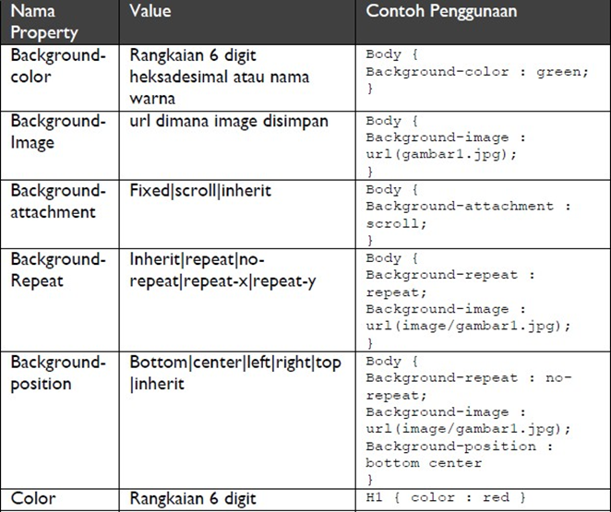

**Contoh :**

1. Background Color

Program HTML dan CSS

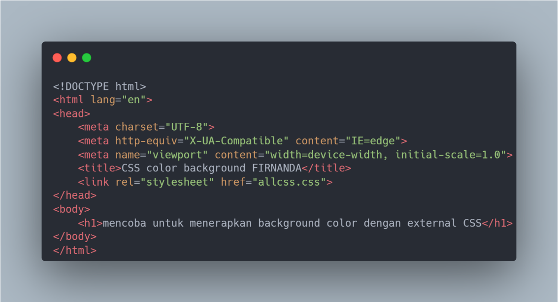

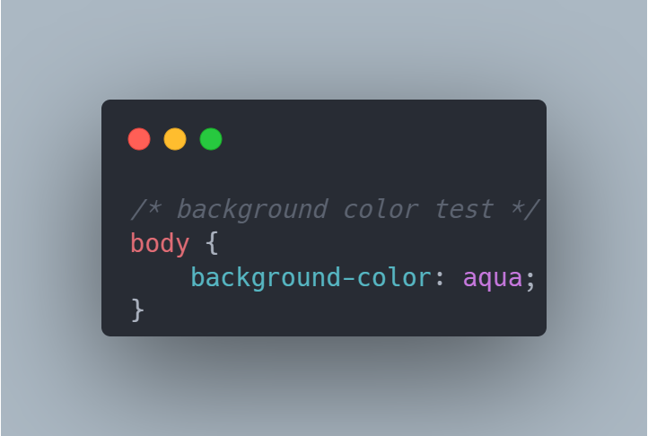

Output

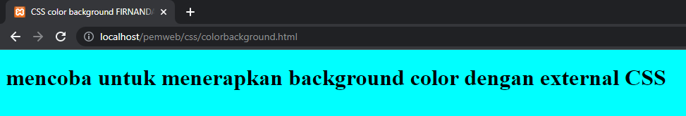

Penjelasan

Kali ini kita belajar merubah Background dengan menggunakan external CSS. Dst

Coding masing masing property, Screenshoot output dari program tersebut dan berikan penjelasan secara singkat pada tabel Jawaban berikut :

|  |
| --- |
| 1. Background Color     Output    Digunakan untuk memberikan warna background.   1. Background image     Output    Digunakan untuk membuat atau mengubah backgroundnya menjadi gambar yang filenya sudah disiapkan sebelumnya.   1. Background attachment     Output    Digunakan agar gambar background akan mengikuti saat di scroll atau tetap dalam posisi yang sama.   1. Background repeat     Output    Digunakan untuk mengatur perulangan dari background image.   1. Background Position     Output     1. Color     Output    Digunakan untuk membuat agar semua elemen yang dengan tag <H1> akan berubah warna sesuai warna yang dipilih. |

## 5.4 Mengenal Jenis-jenis Selector Dasar CSS

Selector adalah sebuah pola (pattern) yang digunakan untuk “mencari‟ suatu tag di dalam HTML. Analogi untuk selector, misalnya: mencari semua tag p, atau mencari seluruh tag h1 yang memiliki atribut class = judul.

### 5.4.1 Universal Selector

Universal selector hanya ada 1 di dalam CSS, yaitu tanda bintang “*”. Selector ini bertujuan untuk “mencari‟ semua tag yang ada.

Contoh Universal Selector CSS:

Program

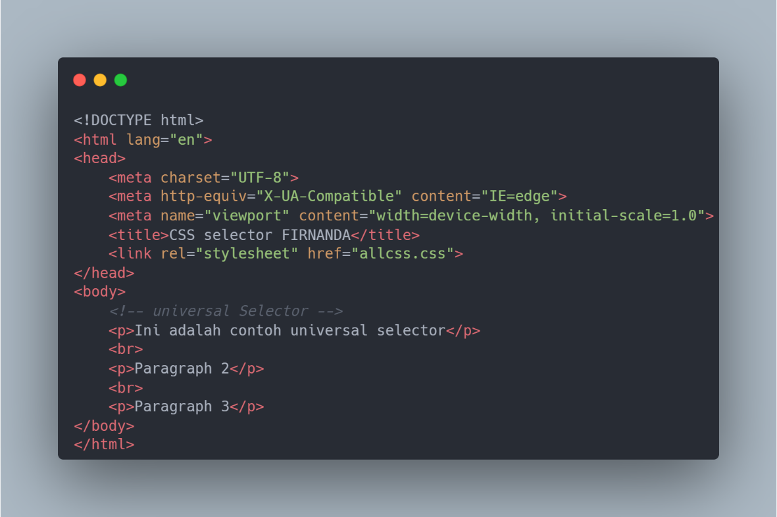

CSS

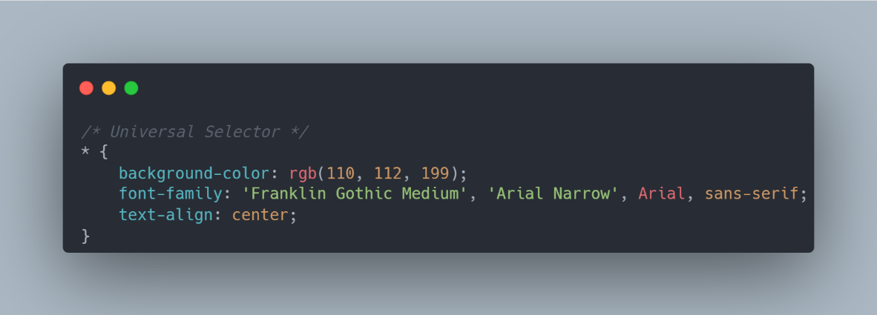

Output

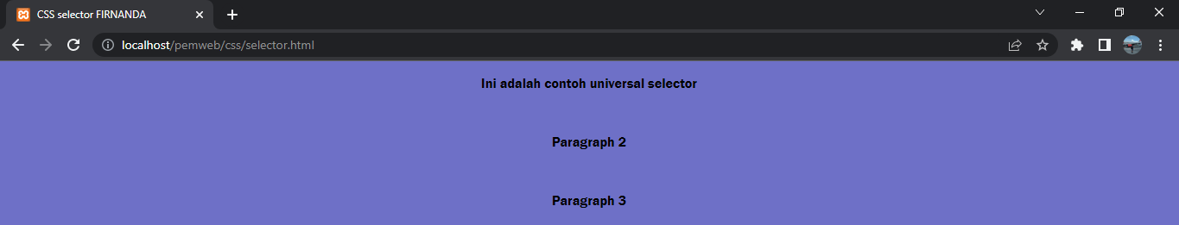

Kode CSS diatas bermaksud untuk membuat seluruh tag HTML berwarna biru, dan background berwarna putih.

Coding, Screenshoot output dari program tersebut dan berikan penjelasan secara singkat pada tabel Jawaban berikut :

|  |
| --- |
| Code    CSS    Output    Digunakan untuk merubah tampilan dari seluruh tag html. |

### 5.4.2 Element Type Selector

Element Type Selector atau Tag Selector adalah istilah untuk selector yang nilainya merupakan tag HTML itu sendiri. Setiap tag HTML bisa digunakan sebagai selector, dan seluruh tag tersebut akan ditangkap oleh selector ini.

Program

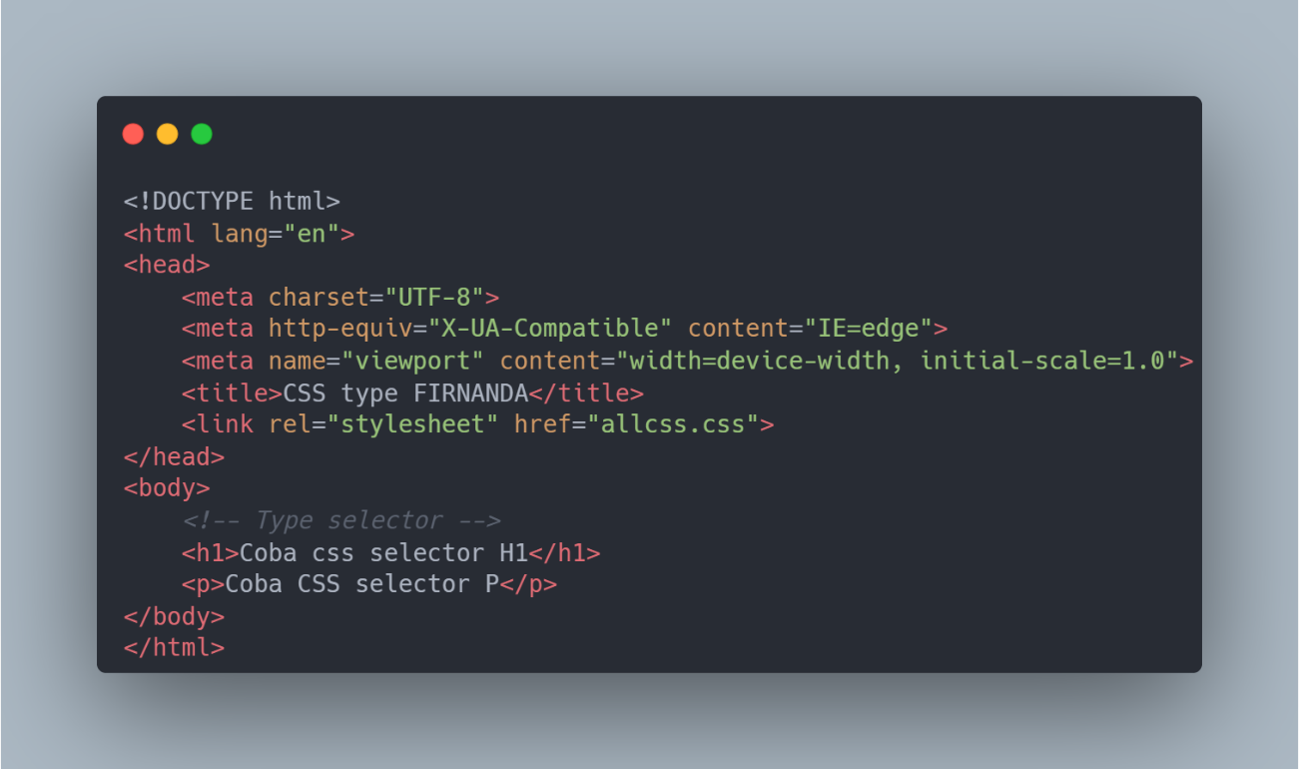

CSS

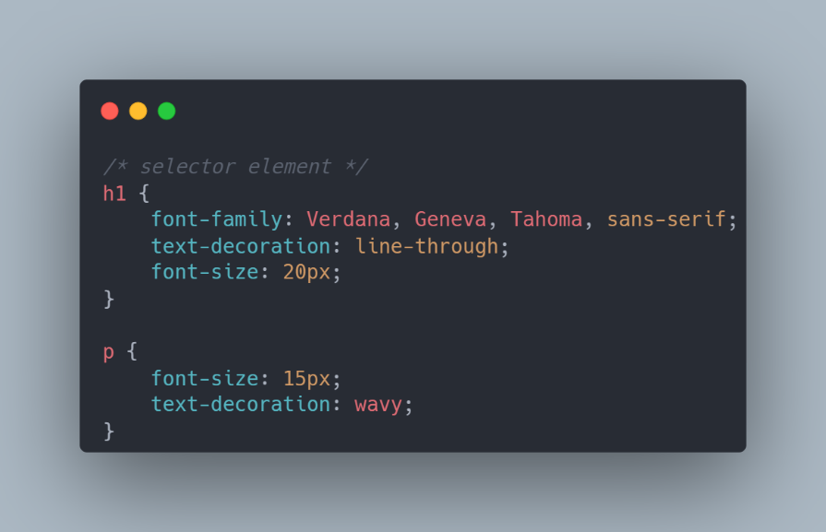

Output

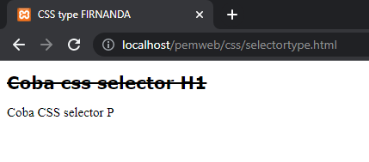

Contoh kode CSS diatas akan membuat semua tag <h1> akan bergaris bawah, dan seluruh tag <p>akan berukuran 15pixel.

Efek dari element type selector adalah dari awal tag, sampai akhir tag. Jika didalam tag <p> terdapat tag <i>, maka tag tersebut juga akan berukuran 14 pixel, sampai ditemui tag penutup </p>.

Coding, Screenshoot output dari program tersebut dan berikan penjelasan secara singkat pada tabel Jawaban berikut :

|  |
| --- |
| Coding    CSS    Output    CSS ini digunakan untuk kode dengan tag <H1> akan mendapatkan line decoration atau garis di Tengah Tengah tulisan, untuk tag <p> akan diubah ukurannya menjadi 15px. |

### 5.4.3 Class Selector

Class Selector merupakan salah satu selector yang paling umum dan paling sering digunakan. Class Selector akan “mencari‟ seluruh tag yang memiliki atribut class dengan nilai yang sesuai.

Untuk penggunaan Class Selector, kita harus memiliki tag HTML yang mempunyai atribut class.

Contohnya:

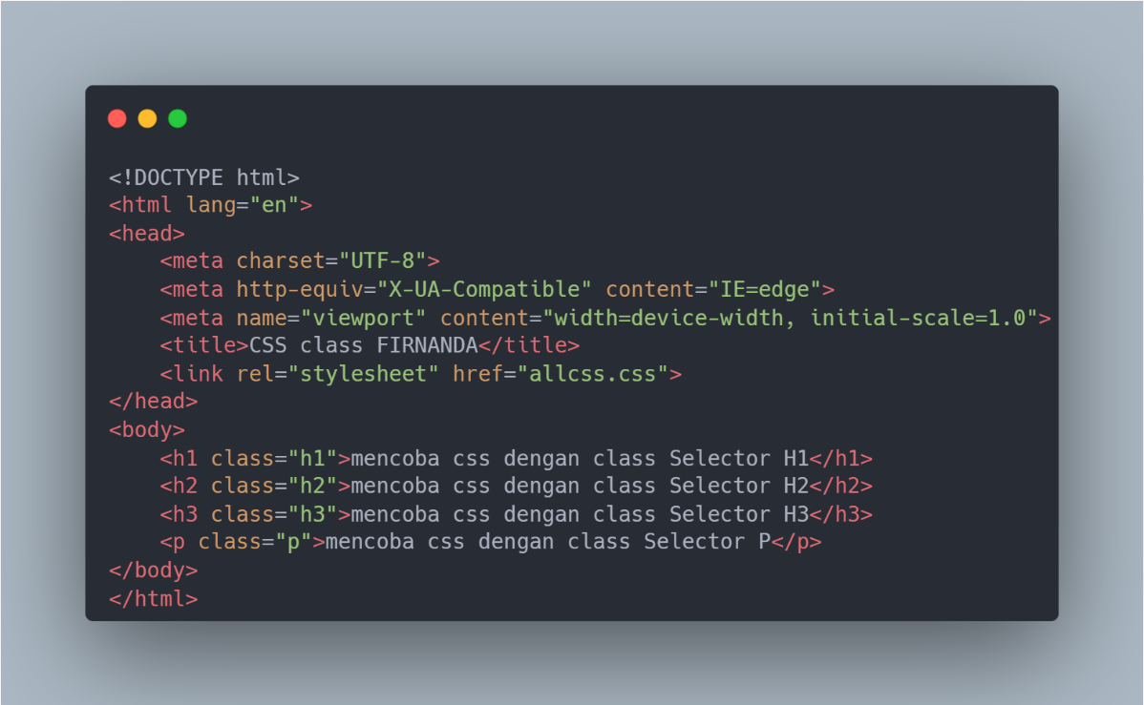

Perhatikan bahwa untuk semua tag diatas, kita menambahkan atribut class dengan nilainya adalah nama dari kelas itu sendiri. Sebuah nama class dapat dimiliki oleh lebih dari 1 tag, dan dalam sebuah tag dapat memiliki lebih dari 1 class.

Contohnya dalam baris terakhir pada contoh diatas, tag h2 memiliki atribut class=”h2”. Tag ini teridiri dari 4 class, yaitu h1, h2, h3 dan p. Sedangkan untuk kode CSS Class Selector adalah sebagai berikut:

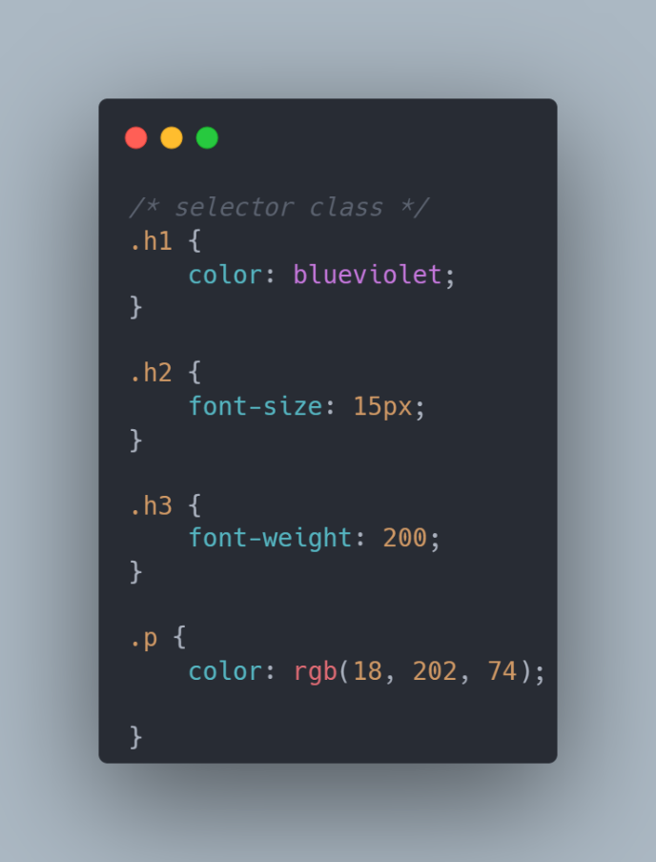

Untuk menggunakan class selector, di dalam CSS kita menggunakan tanda titik sebelum nama dari class.

Untuk contoh kita, seluruh class yang memiliki nilai “h1”, warna text akan menjadi blueviolet. Dan seluruh class h2 akan memiliki font 15 pixel.

Coding masing masing property, Screenshoot output dari program tersebut dan berikan penjelasan secara singkat pada tabel Jawaban berikut :

|  |
| --- |
| Code    CSS    Output    CSS ini digunakan jika ingin mengubah desain dari tag. Untuk tag <h1> akan diubah warnanya. Untuk tag <h2> akan diubah size dari teksnya. Untuk <h3> akan diubah ketebalannya. Untuk <p> akan diubah warna dari teksnya. |

### 5.4.4 ID Selector

ID Selector bersama-sama dengan class selector merupakan selector paling umum dan juga sering dipakai (walau tidak sesering class selector). Penggunaan ID selector hampir sama dengan class selector, dengan perbedaan jika pada Class Selector kita menggunakan atribut class untuk tag HTML, untuk ID selector, kita menggunakan atribut id.

<h1 id=”judul_utama”>Judul Artikel</h1>

Atribut id selain untuk selector CSS, juga berperan sebagai kode unik untuk masing- masing tag (terutama dipakai untuk kode JavaScript). Karena hal tersebut, id yang digunakan harus unik dan tidak boleh sama. Dengan kata lain, id hanya bisa digunakan satu kali dalam sebuah halaman web dan tidak boleh sama.

Contoh penggunaan id selector kode CSS Class Selector adalah sebagai berikut:

#paragraf_ pembuka {

}

Di dalam kode CSS, kita menggunakan tanda pagar “#” sebagai penanda bahwa kita mencari tag yang memiliki id tersebut.

Buatlah coding sama seperti sub bab sebelumnya, yaitu Coding HTML, CSS dan Output pada tabel berikut :

|  |
| --- |
| Code    CSS    Output    Atribut id sangat berguna untuk mendefinisikan atau memisahkan dengan atribut lainnnya. Untuk memanggil atribut id disini bisa dengan menambahkan “#” pada css. |

# TUGAS KELOMPOK

Petunjuk pengerjaan, kerjakan dalam dokumen tersendiri dengan cover Nomor kelompok dan Nama NIM anggota kelompok.

Berkut adalah elemen CSS yang perlu anda jelaskan :

1. CSS Background
2. CSS Margin
3. CSS Padding
4. CSS Button
5. CSS Navigation Bar
6. CSS Galery image
7. Important
8. CSS Responsive

HTML code, CSS code, Screenshoot Output serta penjelasan singkat

**Quiz :**

….????....

# QUICK QUIZ

Buatlah landing page website menggunakan CSS dan HTML dengan fitur sebagai berikut.

1. Home (Biodata perusahaan)
2. Service (layanan)
3. Portofolio (isikan projek apa saja yang telah anda kerjakan)
4. About Us (tentang perusahaan anda)
5. Contact Us

Website yang anda buat adalah website software house, yang telah memiliki portofolio. Setiap fitur dapat anda klik dan dapat membuka landing page yang dituju. Setiap fitur harus menggunakan **HTML dan CSS** dengan tampilan menarik.